**丘陵红壤果园生物覆盖氮磷流失阻控技术**

**一、技术概述**

**（一）技术基本情况**

**1、技术研发背景**

南方红壤丘陵区土地面积113.3万km2 ，占全国土地面积的11.8%，在自然资源和生产潜力上具有得天独厚的优势，是我国热带、亚热带经济林果、经济作物及粮食生产的重要基地。近些年来，江西丘陵红壤区经济作物产业发展迅速，形成了产品优势区域（如井冈蜜柚、赣南脐橙等），已逐渐成为全省最具特色、最具竞争力的农业主导产业之一，有力的推动了当地经济的发展与农民增收。然而，随着人口增长与农业用地减少矛盾的日益突出，山地的不断开垦，果树上山高度越上越高，坡度越来越大，特别是幼龄果园土壤裸露面大（一般第一年裸露面占95%，第二年裸露面占75%，第三年裸露面占50%，成年果园覆盖率大约为70%），抗蚀性弱，一遇到雨季或暴雨，土壤被冲刷流失带走大量养分；另一方面，在劳动结构的调整，部分劳动力输出，农村禽畜养殖量减少，科学施肥知识不足等因素制约下，形成了果园重化肥轻有机肥、抢追肥轻基肥、施肥浅近根系喜清耕等不合理施肥管理方式。这不仅增加了农业生产成本，降低了施肥的经济效益，还造成未被吸收利用的氮磷养分大量流失，成为农业面源污染物的主要来源。据面源污染国控监测点统计数据表明，该区域每年平均因径流而损失氮素0.05~77.7kg/hm2，损失磷素0.06~10.3 kg/hm2。同时依靠投入过量化肥来维持土壤肥力不仅降低了果园生产潜力，且导致果品污染、内在品质变劣，市场竞争力降低。

**2、解决的主要问题**

利用各种有机原料（秸秆、生草、农作物等）对果园地表进行覆盖，配合优化施肥、养分活化等技术除改善土壤理化性状、提高土壤肥力外，也被认为是有效控制果园水土流失及养分流失的重要手段。同时生物覆盖还可以抑制杂草、减少农药、化肥的用量，明显地减少了果园的投入，增加经济效益。果园生物覆盖将果园地表的水、肥、气、热、生物五大肥力因素的不稳定土层变成生态最适宜稳定层，缓解红壤果园 “春蚀秋旱”胁迫，对果园实现优质、高效、绿色低碳可持续发展有着非常重要的意义。

**3、专利范围**

一种红壤旱地的降酸调湿方法，技术发明，ZL 2012 1 0518904.4

**（二）技术示范推广情况**

技术以丘陵红壤果园为载体，以阻控丘陵红壤果园氮磷流失，实现红壤果园用养结合、高产高效为最终目标，通过果园秸秆覆盖、生草种植、间作（农作物）等合理生物覆盖技术，配合滴灌施肥、有机替代、养分活化等单项技术，形成了源头减量-过程阻控-促活增效相协同的丘陵红壤果园氮磷流失阻控技术模式，并依托全省农技推广网络和江西省科技特派员等平台开展技术培训、示范和推广。近年来，该技术在全省吉安市、抚州市、九江市、新余市和赣州市等地推广应用，已累计推广81万余亩，累积增加经济效益15878万元，取得了显著的经济、社会和生态效益。

**（三）提质增效情况**

**1、保持水土，减少氮磷养分流失**

生物覆盖增加了地面活地被物，形成了“土壤—生草/农作物—大气”复合体系，优化了传统“清耕制”果园的下垫面条件，在减少雨滴击溅侵蚀的同时能够有效拦截降水，减少雨水对地表的直接冲刷，减缓径流流速，有利于减少水土和养分流失。与清耕相比，生物覆盖处理可使果园径流量、泥沙流失量、总氮和总磷流失量分别约减少63.8%、89.8%、55.3%和66.8%，同时，径流中可溶性磷、可溶性氮及硝态氮含量分别约减少59.1%、31.9%和77.9%。另一方面，生物覆盖对土壤生态环境的改善作用，利于果树根系生长发育及对水肥的吸收利用，这也在根本上减少了潜在的可流失养分量。

**2、增加土壤有机质含量，蓄水保墒**

生物覆盖果园能提高土壤有机质含量9.84%-28.41%。以秸秆覆盖为例，仅树盘覆盖时，0~20 cm土层中有机质含量可提高约1倍；覆盖秸秆厚15~20 cm的果园，秸秆分解后相当每 0.067 hm2施用农家肥 3 000~4 000 kg的肥效，可替代肥料20~30%。生物覆盖后土壤理化性状改善，团粒结构增加，显著提高土壤含水量，延长干旱期果树抗旱天数4~7天；秸秆覆盖土壤的 20 cm 土层内含水量可增加 1.05倍，20~40 cm土层内可增加含水量 77.12%，40~60 cm土层内可增加含水量 39.52%。

**3、调节土壤温度、抑制杂草，提高果品质量**

早春，由于覆盖土温回升较慢，果树萌芽迟，可延迟果树萌芽开花5 d左右，避免花期晚霜冻害。夏季可使果园温度降低 5℃~7℃，利于生长；冬季可提温1℃~3℃，利于越冬。有利于根系生长、吸收和营养物质的合成积累，提高果树坐果率6%~12%，提高柑橘产量5.21%～16.85%，提高可溶性糖7%~10%，还原糖7%~11%，改善果品品质；同时，降低了田间杂草的总密度，改变了各类杂草相对重要程度，显著地抑制了杂草的生长。

**4、减少果园投入，增加经济效益**

免耕，使人工投入减少，降低了果品生产的成本，改善了果园地表条件，方便果园作业，为果园机械化提高了有利条件。降低生产成本，减少了农药、化肥的用量，果品品质和产量的增加，可增加经济效益240~400元/亩。

**（四）技术获奖情况**

1、以本技术为核心技术的科技成果“红壤旱地秸秆全程覆盖提升技术研究”获2016年度江西省科技进步三等奖；

2、以本技术为核心技术的科技成果“丘陵红壤幼龄橘园绿肥多重配置技术研究与示范”获2019年度农牧渔业技术改进奖一等奖；

3、以本技术为核心技术的地方标准“果园行间套种绿肥白三叶技术规程”，DB36/T869-2015；“果园梯壁栽植百喜草固土护坡技术规程”，DB36/T870-2015；

**二、技术要点**

丘陵红壤果园生物覆盖氮磷流失阻控技术主要包含秸秆覆盖技术、生草种植覆盖和间作覆盖等核心技术，以及化肥有机替代、滴灌精确施肥和氮磷养分活化等配套技术。

**1、秸秆覆盖氮磷流失阻控技术**

利用小麦、玉米、高梁、水稻、大豆、花生等各种作物秸秆及杂草等有机物覆盖到果树树盘或树行之间。

**1.1树盘覆盖**

利用玉米、小麦、高粱、大豆、稻草、花生等秸秆以及杂草等有机物覆盖到果树树盘。覆盖宽度应与树冠相同，覆盖厚度10~20cm。一般要经常保持覆盖厚度，不断补充覆盖物；也可待覆盖物腐烂后翻入土内，收获秸秆后继续覆盖。

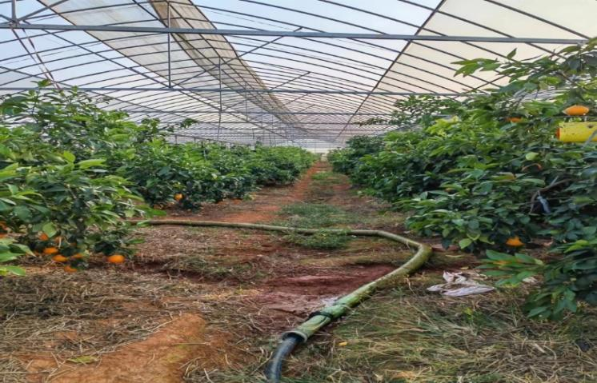

稻草树盘覆盖

**1.2行间覆盖**

利用玉米、小麦、高粱、大豆、稻草、花生等秸秆或杂草等有机物覆盖在果树行间。覆盖宽度视果树行距、株距而定。稀植果园行间、株间覆盖宽度至树冠处；矮化密植果园行间覆盖宽度至树冠处，株间可不覆盖。覆盖厚度10~20cm。同时，经常保持覆盖厚度（保持20cm左右厚度），每年补充覆盖物，进行秋季深翻的，第2年春季继续覆盖。

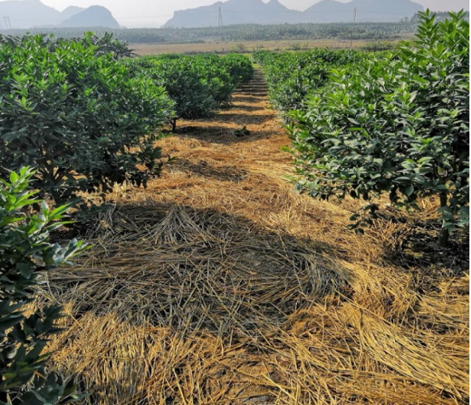 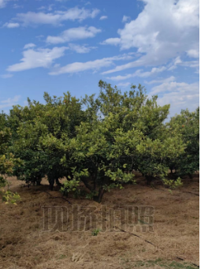

稻草行间覆盖 稻草全园覆盖

**2、生草覆盖氮磷流失阻控技术**

果园行间种植覆盖植物，在覆盖植物生长期间分次割覆盖植物的茎叶，覆盖到果树树盘或行间。

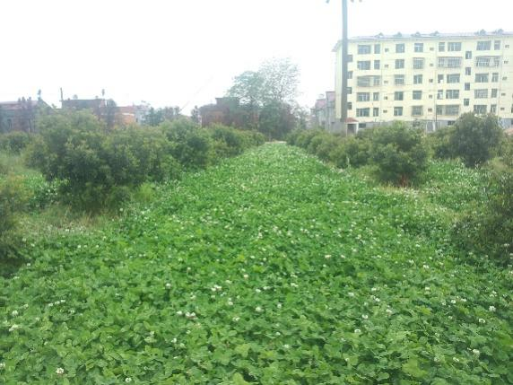 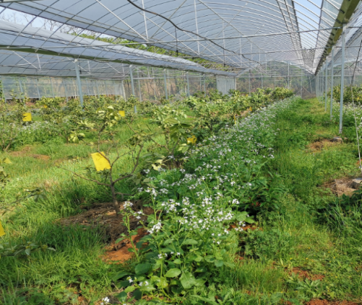

果园绿肥

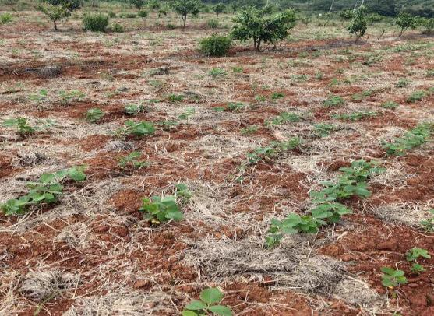 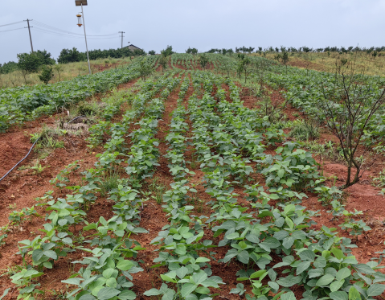

果园大豆

**2.1 品种选择**

果园种草一般选择抗逆性强、根系浅、产草量较大的草类，如豆科中的三叶草、一年生苜蓿，禾本科中的黑麦草等。白三叶草作为多年生绿肥，其生育期、生物性状、培肥土壤等表现较好，是适宜果园套种的最优绿肥品种。

幼龄果园间作作物可以选择一年多熟间作制度或一年一熟间作制度。如套种大豆（春季和秋季）、花生；或者作物与绿肥交替种植。

**2.2 整地与施肥**

播种前对土壤进行全面耕翻与施肥。结合整地均匀施用钙镁磷肥300kg/ha，氮磷钾三元复合肥(N:P2O5:K2O=15%:15%:15%)150kg/ha，将肥料撒在果树行间准备种草的地面，然后耕翻或旋耕，杂草多的要耕2遍，耕翻深度为15~20cm左右，将地平整、耙耱、清杂。为防治地下害虫，用40%辛硫磷乳油3750mL/ha～4500mL/ha兑水450kg/ha～600kg/ha 均匀喷洒地表。

**2.3 播种**

白三叶草播种的季节为春秋两季。春季播种可在3月底至4月底，气温稳定在10℃以上即可播种。秋季播种一般在9月下旬至10月上旬。

果树行间种植，可撒播也可条播。播种盖土宜浅不宜深，以1.0cm～1.5cm为宜。播种量为12 kg/ha ～15kg/ha。条播以20cm～30cm行距为宜，开约5cm浅沟播种。播后覆土，用扫帚轻轻扫动盖土。

**2.4 田间管理**

**2.4.1水分管理**

白三叶草播种后保持土壤湿润3日～5日出苗。幼苗生长缓慢，抗旱性差，如遇上干旱天气要喷水保持土壤湿润，以利种子萌发和幼苗生长。成坪后白三叶抗旱能力增强，但遇长期干旱也需适当浇水灌溉，以便正常生长。灌溉用水应符合GB 5084要求。

**2.4.2 肥料管理**

白三叶草自身有根瘤固氮能力，但苗期固氮菌固氮能力弱，需施用少量氮肥(尿素约45kg/ha)，以促进幼苗生长；待成坪后则只需补充磷、钾肥，视长势情况酌情撒施追肥，施用量为钙镁磷肥150 kg/ha左右，钾肥75 kg/ha。肥料施用符合NY/T 496要求。

**2.4.3除草**

白三叶苗期生长缓慢，易受杂草侵害，苗期应控制杂草生长，采取人工拔除方法，一般进行2~3次即可。

**2.5 生草利用方式**

全园种植实行免耕的，在草高为25～30 cm时割于地面，留茬5 cm左右。只在行间种植的，可将割下的生草先覆盖于树盘，到秋季结合施基肥再予以翻压。其他草类在50~60cm 高时要青割，青割时留茬5~10 cm，割后就地覆盖在果树行间、树盘。

**3、配套技术要点**

**3.1优化施肥技术**

果树一般每年化肥施用量为株施复合肥2~3kg，具体施用量和配比按照NY/T 1118的要求执行。秸秆覆盖果园要在常规平衡施肥的基础上，每株适当增施氮肥0.05kg~0.25kg，以调整土壤碳氮比，解决秸秆腐熟与果树争氮素的矛盾。施肥宜采用喷灌、滴灌，不宜大水沟灌。有机无机配施，遵循每生产 1 kg 果实需要有机肥约1.0~2.0kg，而长年施有机肥料条件下，施氮总量按投入限量宜下调10%~15%。

**3.2 氮磷养分活化技术**

针对红壤酸性强、有效养分含量低致使作物吸收利用率低，作物产量不高等问题，提出了每公顷配施1500~2250kg土壤调理剂的以钙促肥的养分活化技术。该技术可以提高土壤有效氮含量 21.6%～68.1%，土壤有效磷含量提高 6.7%～28.5%，土壤 pH 提高 0.18~0.30，交换性氢降低 46.4%~63.2%，交换性铝下降60%以上。实现了养分增活、促进吸收、减少流失、控酸增效相统一。

**三、适宜区域**

果园覆盖主要适用于密植果园和成龄郁闭果园。果园种植覆盖适宜于水利条件良好、田间工程配套的江西及南方丘陵地区幼龄果园。

**四、注意事项**

1、果园覆盖作物秸秆，应依秸秆种类而定，一般小麦秸秆宜在麦收后进行,玉米秸秆以晚秋9月中旬-10月下旬为宜。此时期，低温多湿，有利于微生物的活动以及腐殖质的形成和积累，有利于树体养分的积累。长的秸秆要铡成50 cm左右，以便于覆盖和腐烂。

2、早春寒冷、生长期短的地区，春季必须将树盘及行间内覆盖的秸秆移去，以尽快提高土温，使果树及早进入生长发育期。晚春、初夏再进行覆盖。

3、压土防风，在覆盖物上应斑斑点点压土,以防风刮跑或火烧。

4、病虫害防治注重覆盖后的病虫害防治，覆盖后改变了原来的果园环境，一些虫害发生规律发生变化，应采取针对性的措施进行防治。树盘、树行覆盖时，在果树树干四周要留出一定的距离，保持一定的空隙，防治田鼠、野兔等藏匿啃咬树皮，危害树干，影响果树的正常生长与生育。

5、果园生草种植覆盖要适当进行灌溉和追肥，以防止生长前期与果树争夺水分、养分，特别要注意氮肥的补充。

**五、技术依托单位**

**（一）江西省农业生态与资源保护站**

联系人：俞莹、吴火亮

联系电话：13870861209、18720965660

电子邮箱：[ksly2006@126.com](mailto:yanhongch007@163.com)

联系地址：南昌市东湖区省府大院东二路2号

邮编：330046

**（二）江西省红壤及种质资源研究所**

联系人：成艳红

联系电话：13767448062

电子邮箱：[yanhongch007@163.com](mailto:yanhongch007@163.com)

联系地址：南昌市高新区高新五路689号

邮编：330006

**（三）江西省农业科学院土壤肥料与资源环境研究所**

联系人：刘佳

联系电话：15070036205

电子邮箱：liujia422@126.com

联系地址：南昌市青云谱区南莲路602号

邮编：330200